REITERO OS TERMOS DA INDICAÇÃO DE Nº 234/2021 AO EXECUTIVO MUNICIPAL A NECESSIDADE DE INSTALAÇÃO DE UMA ACADEMIA AO AR LIVRE NA RUA 6-A (FUNDOS DO CENTRO COMUNITÁRIO), NO BAIRRO JARDIM ALTO ALEGRE.

De conformidade com o que estabelece o Artigo 120 do Regimento Interno da Casa, a Vereadora Subscritora, depois de ouvida a Soberana e Douta manifestação do Plenário, Reitero a INDICAÇÃO de nº 234/2021 ao Executivo Municipal a necessidade de instalação de uma academia ao ar livre na Rua 6-A, aos fundos do Centro Comunitário do Bairro Jardim Alto Alegre.
JUSTIFICATIVA:
Com o objetivo de incentivar a prática da atividade física de baixo impacto, bem como trazer diversos benefícios à saúde de seus usuários, além de ser um momento de socialização dos moradores.
Plenário das Deliberações, Vereador Daniel Lopes da Silva, Câmara Municipal de Tangará da Serra, Estado de Mato Grosso, aos dois dias do mês de Março de dois mil e vinte e dois.
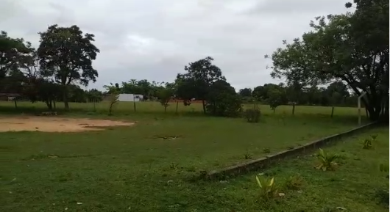

Elaine Antunes
Vereadora


